附件1：
南通市教育系统2022年秋季高层次人才校园招聘
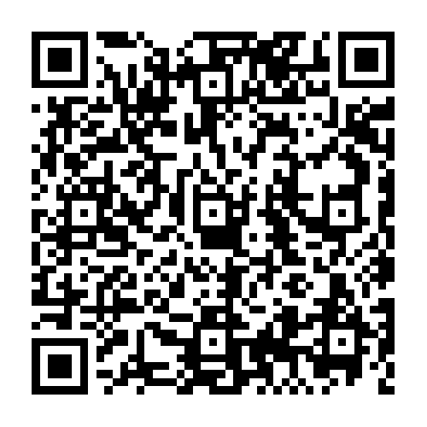
预报名二维码

